教師請假規範及權益簡介
一、請假規範:
(一)離校前，務必安排好課務並完成請假手續，除緊急外，請一週前提出申請；請假期滿，若因故或天候因素無法返校，請告知單位主管及教務組長，安排課務；並告知人事，協助辦理請假事宜。
(二)公(差)假核給公差假天數依連江縣政府及所屬機關學校員工核給公差天數標準表辦理，請假路程時數依實際船班時間為主。
(三)業務承辦人簽辦公文指派教師研習或參加會議時，請於簽呈內敘明公假天數、路程時數、假日補休時數(週六、日路程或研習等可核予補休時數)，會辦人事；若需申請差旅費，請列出支領金額並會辦會計(若需申請住宿費，請假時間需申請至隔日)。先會辦人事，再會辦會計。
(四)請承辦人提供研習公文及批核意見之電子檔案，供奉派同仁辦理請假手續，將相關檔案上傳請假系統。
(五)公(差)假之會議或研習，若需支領差旅費(無論經費由校內或承辦學校核銷，請一律勾選-具出差性質可請領差旅費)
(六)假日或夜間研習：屬全校性之線上或實體研習由處室承辦人統一提供研習公文及批核意見之電子檔案、紙本簽到退表；個人之線上研習由當事人提供研習公文及批核意見之電子檔案、紙本簽到退表或參加視訊研習截圖電子檔案，於事後交由人事統一登錄；個人之實體研習，若需離校，請於事前完成請假手續。
(七)導師請假之職務代理人由兼行政教師或科任老師代理，自實際代理之「日」起支給導師職務加給；代理「半日」無法支給導師職務加給。取消代理導師鐘點費核發。依連江縣中等以下學校教師差假期間所遺課務調課補課代課實施規定辦理-連教學字第 1010007873 號修正: （七）教師兼任導師請假期間所遺導師職務應由適當人員代理，代理期間五日以上得按照兼任導師任課時數排課，超出鐘點改發兼課鐘點費。
(八)導護輪值加班費及補休時數申請: 詳如教師導護工作簽到表備註說明
(九)兼行政職務教師赴大陸規定：
兼行政教師赴大陸前,於請假系統填寫/出國或赴大陸/上傳填寫之赴大陸地區申請
表電子檔案(無需核章)
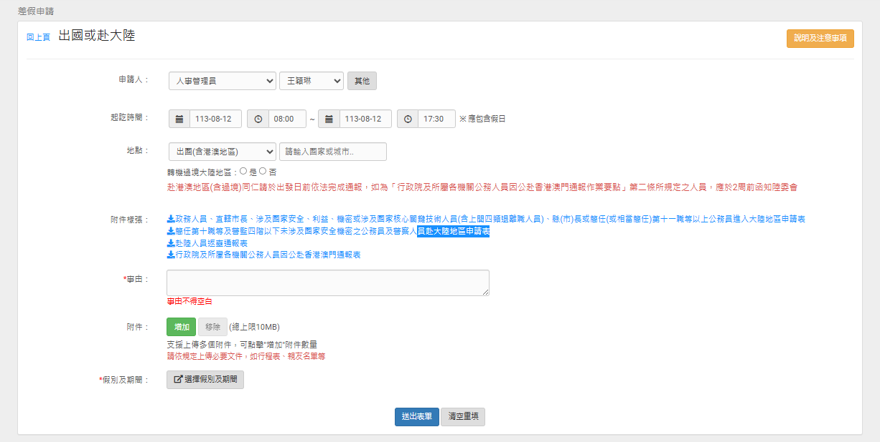
返台後,於請假系統填寫赴大陸地區返台通報表(上傳電子檔案,無需核章)
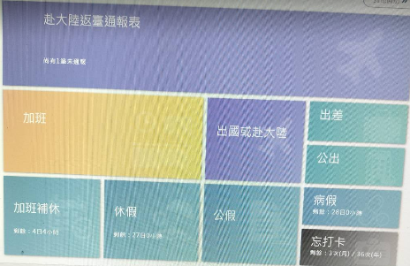

(十) 教師若寒暑假出國或赴大陸，以其他假辦理請假手續並於是由欄位填寫前往之國
家。
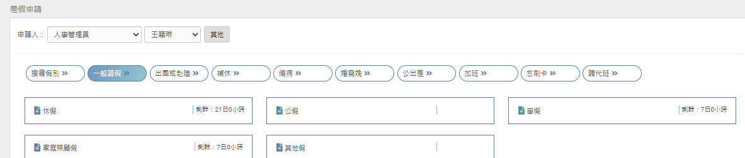
二、教師進修: 依連江縣政府及所屬各機關(構)學校公務人員國內進修費用補助及給
假補充規定—
- 補助對象：本府暨所屬各機關(構)學校編制內公務人員，不包括實務訓練期間之
考試錄取人員。
- 適用範圍：凡利用公餘時間（以夜間及週六、日為限）參加「國立空中大學及其
附屬空中行（商）專」暨「國內公、私立大專院校研究所博士班、碩士班、大學部、專科部、學分班」，並與業務有關之進修者。
- 補助金額：參加進修人員學期成績優良，並取得學分證明者，給予二分之一進修
費用補助，每人每學期申請進修費用補助金額最高不得超過二萬元，超過之部分由進修人員自行負擔，若年度預算不足各機關得再行減少學分補助金額，不得為追加預算之事由；至於辦理留職停薪進修及未經服務機關同意者，其進修費用概不予補助。
前開所稱學習成績優良為各科及格且平均達 70 分以上或相當等級。
但無進修成績評定或無成績通知書者，應提送經服務機關認定具有相當參考價值之進修報告。
*本校每年度編列1名4萬元額度，若當年度有多位教職員申請進修費用補助則按比例減少學分補助金額。
*公餘進修之路程假以補休、事假、休假辦理並課務自理。

三、教師聘任
(一)高級中等以下學校教師之聘任，以具有教師證書者為限。
高級中等以下學校教師聘任期限，初聘為一年；續聘第一次為一年，以後續聘每次為二年；續聘三次以上服務成績優良者，經教師評審委員會全體委員三分之二以上審查通過後，得以長期聘任，其聘期由各校教師評審委員會訂定之，至多七年。
(二)本校於113年6月27日教評會通過長聘為5年，自114學年度起聘書與兼職聘書
分開發放，改以A4紙張列印。

四、教師敘薪
(一)正式教師敘薪： (領有合格教師證者)
1.博士學位：19級330薪點起敘，本薪上限550薪點，年功薪上限680薪點。
2.碩士學位：24級245薪點起敘，本薪上限525薪點，年功薪上限650薪點。
3.大學以下學位：本薪上限為450薪點，年功薪上限為625薪點。起敘薪級如下：
(1)師資培育法施行後取得合格教師證者（檢定制）：大學畢業，29級190薪點
(2)師資培育法施行前取得合格教師證者（登記制）：.大學畢業者：30級180薪點起敘。
(二)代理教師敘薪
1.依「起聘時」所具學歷及聘任資格敘薪。未具代理類科別合格教師資格者，學術研究
加給按八成支給。
2.服務本縣莒光鄉及東引鄉各校具有合格教師證後之代理教師,以服務莒光鄉、東引鄉各校之代理年資提(改)敘薪點,採計最高至245點。(詳如連江縣代理教師敘薪規定)。

(三)正式教師之提(改)敘：
改敘影響提醒：
- 在職進修取得較高學位者，可申請改敘，並自申請之日起生效。
- 新制-依教師待遇條例第10條第1項規定，大學學歷取得碩士學位，提敘薪級3
級，碩士學歷取得博士學位，提敘薪級2級。
- 以公假或公餘時間進修者，如於7月底以前取得學位並核定改敘生效，即得以新核
定薪級參加當學年度之成績考核；考核結果如獲晉薪者，可自8月1日起再晉敘薪級1級。至於8月以後始取得學位者，因係以成績考核後之薪級為基礎辦理改敘，原考核結果之晉薪即被抵銷，將造成比前述7月底以前取得學位並核定改敘生效者，產生少提敘1級之情形。實際影響仍須依個案核算。

五、福利事項
(一)生活津貼之結婚補助：2個月本薪（俸），員工本人與配偶均得申請。
(二)生活津貼之生育補助：本人生產或配偶分娩或早產，按事實發生當月起，往前推算六個月本(年功)薪俸額之平均數為基準，發給2個月薪俸額。但本人生產者，限依公教人員保險法繳付保險費未滿280日「分娩」或未滿181日「早產」者。如係配偶生產且配偶為各種社會保險之被保險人，並符合各該保險有關生育給付請領規定者，應優先適用各該保險之規定請領其生育給付；其請領金額較本項補助為低者，始得檢證請領二者間之差額。夫妻僅得一人申請，不得重複。生育雙(多)胞胎者，各胎均比照類推核給。（因早產申請者，須指妊娠週數大於20週，小於37週生產）
(三)公保生育給付：繳付保險費滿280日分娩或滿181日早產者，按生育當月起，往前 推算6個月保險俸額平均數計算，給與2個月生育給付，多胞胎依比例增給。
(四)子女教育補助：補助額度如下表。已享有公費、減免學雜費之優待，或已領取其他政府提供之獎助，或全免或減免學雜費者，不得申請（含依「齊一公私立高中職(含五專前三年)學費方案」補助學費差額者，亦同）。但領取獎學金者不在此限
。又未具不得申請情形，惟實際繳納之學雜費低於補助標準者，僅得補助實際繳納數額。如有轉學、轉系、重考、留級、重修情形，其於同一學制重複就讀之年級，不再補助。又畢業後再考入相同學制學校就讀者，不得請領。夫妻同為公教人員者，應自行協調由一方申領。其他請領規定及限制，請參閱申請表。
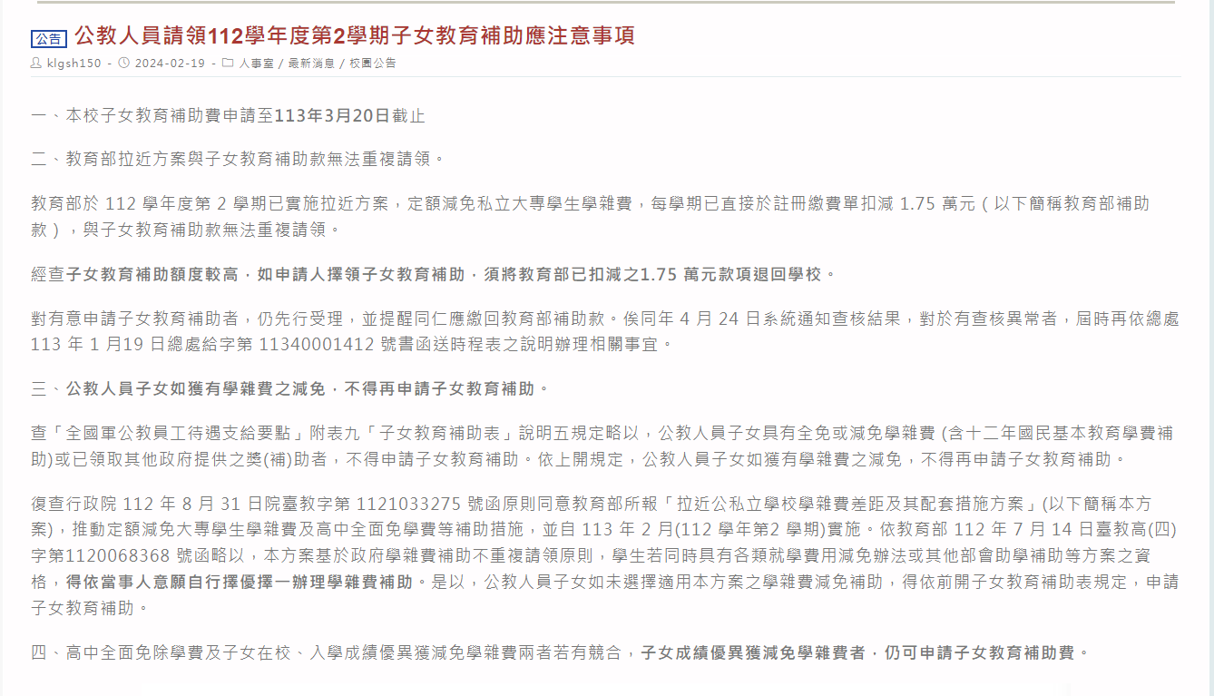
大學暨獨立學院 |  |  |  |  | 五專後二年；二、三專 |  |  |  |  | 五專前三年
公立 | 私立 |  | 夜間部 |  | 公立 |  | 私立 |  | 夜間部 | 公立 |  | 私立
13600 | 35800 |  | 14300 |  | 10000 |  | 28000 |  | 14300 | 7700 |  | 20800
高中 |  | 高 職 |  |  |  |  |  |  |  |  | 國中 | 國小
公立 | 私立 | 公立 |  | 私立 |  | 自給自足班 |  | 實用技能班 |  |  | 國中 | 國小
3800 | 13500 | 3200 |  | 18900 |  | 7300 |  | 1500 |  |  | 500 | 500
(五)生活津貼之眷屬喪葬補助：父母、配偶死亡者，5個月本(年功)薪俸額；子女死亡者，3個月本(年功)薪俸額；員工本人及親屬僅能擇一申請，不得重複。子女以未 滿20歲、未婚且無職業或未婚年滿20歲在校肄業且確無職業或無力謀生者為限。不得重複申請。
(六)公保眷屬喪葬津貼：父母、配偶死亡者，3個月本(年功)薪俸額；滿12歲至25歲子 女死亡者，2個月本(年功)薪俸額；未滿12歲子女死亡者，1個月本(年功)薪俸額
。員工本人及親屬應擇一申請，不得重複（先申請者先受理）。
(七)公保育嬰留職停薪津貼：符合「加保年資滿1年以上、養育3足歲以下子」者，自留職停薪之日起，依前6個月平均保俸之80(110年7月1日起生效)，按月發給本津貼，最長六個月；但留職停薪期間必須選擇繼續加保。同時撫育子女二人以上者，以請領一人之津貼為限。但夫妻同為公教人員者，在不同時間分別辦理同一子女之育嬰留職停薪並選擇繼續加保時，得分別請領。
(八)健康檢查補助：依據連江縣政府中華民國110年9月14日府人考字第1100038624號函辦理
1.申請健檢對象，以40歲以上之編制內公教人員為限。
2.健康檢查費補助金額依「連江縣政府及所屬機關學校公教人員健康檢查處理原則」辦理。(編制內公教人員：每二年補助一次4,500元)，於補助額度內覈實給予，如有超出，由申請人自行負擔。
3.受檢人員須事先向服務機關人事單位提出公假申請，並辦妥請假手續方得前往檢查。
4.受檢人員以不影響公務或教學為原則。
5.實施健康檢查之項目，由受檢人員依補助額度及個人健康狀況，自行至中央衛生主管機關評鑑為合格之醫療機構（限於醫院及教學醫院）、經財團法人醫院評鑑暨品質策進會健康檢查品質認證之診所或經勞動部認可辦理勞工一般體格與健康檢查之醫療機構實施之。
6.健康檢查費用由受檢人員先行負擔，於當年度內填寫補助費申請表並檢附醫療院所或機構之健康檢查繳費收據正本，向人事單位申請補助。
7.實施對象於年度內已申請他項健康檢查補助者，不得再申請本項補助。
六、留職停薪
(一)申請事由：
1.育嬰：子女三足歲以下，不限次數。（得選擇育嬰全額自繳退撫基金）
2.進修：必須以學期為單位申請，以留職停薪或部分辦公時間進修者，進修期 間得申請變更進修方式，但更改一次後即不得再次申請變更。
3.侍親：本人或配偶之直系血親尊親屬老邁(65歲以上)或重大傷病須待奉者。
4.家庭照護：配偶或子女重大傷病須照護者。
5.徵服兵役：以義務役者為限。
(二)除服兵役、延長病假期滿仍不能銷假、育嬰等之留職停薪申請，學校不得拒絕外
，餘均必須取得學校同意。各類留職停薪之期限，原則上均為2年，必要時可延長 1年，但教師國外進修者，如因取得學位需要時，可再延長一年。
(三)權益影響：
(1)服兵役留職停薪者，得參加考核及晉薪，但不發給獎金。其餘原因留職停薪者， 如當學年度任職未達6個月者，不予考核；達6個月以上未滿12個月，另予考核。
(2)除服兵役者及育嬰外，留職停薪期間不計入退休（職）年資，復職後亦不得購買年資。
(3)除「因育嬰、侍親、家庭照護、依親而留職停薪者（不含進修），其親屬死亡得發給葬喪補助、「服兵役留職停薪者仍得核予各項生活津貼補助」及「育嬰留職停薪 期間，得申請結婚、生育及子女教育補助（99學年度第2學期起）」外，餘於留職 停薪期間發生生活津貼之各項補助事故時，均不發給補助費。
(4)留職停薪期間選擇公保退保者，如發生各項公保給付事故時，不得請領給付。 (5)除育嬰留職停薪得選擇在學校繼續參加健保外，餘均以辦理退保轉出為原則。
七、「行政院與所屬中央及地方各機關公務人員休假改進措施」，教育人員(兼行政教師)自109年8 月1日生效。（公務人員於109年1月1日生效）修正重點：
(一)強制休假日數，由每年14日調整為10日。休假年資3年以上同仁可以多領4天不休假 加班費。 （強制休假日數只有10天，多請的國內休假可以領休假補助，每日600元）
(二)刷卡消費日不限於休假日，亦即毋須請休假也可以刷卡消費申請補助，但仍必須持國旅卡於特約商店消費。 （刷卡不用請假了）
(三)休假補助總額維持16,000元，可休假日數未達10日者，每日補助金額由原1,143元調整為1,600元。
(四)仍維持自行運用額度、觀光旅遊額度最高各8,000元之規定，當年休假資格未達5日者，全部均屬自行運用額度；當年休假資格逾5日未達10日者，補助總額中8,000元 優先認定屬自行運用額度，其餘才屬觀光旅遊額度（和現行規定相反）。
(五)當年無休假資格或休假資格未達2日者，一律給予相當2日休假之補助。(考試錄取 人員仍必須等實務訓練期滿正式任用後，才享有補助)
(六)刪除珠寶銀樓業及儲值性商品(禮券、旅遊券)不得申請補助之規定。
(七) 公務人員本人、配偶或直系血親因身心障礙、懷孕或重大傷病，於當年確實無法參加觀光旅遊，經服務機關認定者，當年補助總額均屬自行運用額度。
八、優惠存款
(一)依「鼓勵公教人員儲蓄要點」辦理，由存款金融構按二年期定期儲蓄存款利率機動計息，每月提存最高限額一萬元（工友為五千元），上限七十萬元（工友為卅五萬元）。由學校於每月發薪時扣繳轉存，不得另行個別辦理存款，但可自由提領。
(二)有意申請者，請洽出納單位辦理。
※附 記※
● 各項權益事項多係摘錄法令重點及網路上人事前輩分享資訊截錄，希有助教師同仁快速瞭解，惟如有疑義，仍應以實際法令規定為準，歡迎隨時洽人事室查詢。

